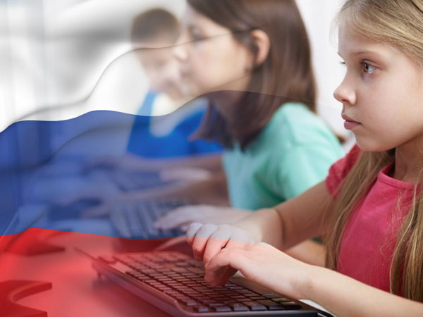
С 4 по 12 декабря 2014 года в рамках международной акции «Всемирный Час Кода» в России проводится акция «Час кода в России».
Акция приурочена ко Дню информатики, который отмечается в Российской Федерации 4 декабря и проводится Минобрнауки России совместно с Минкомсвязи России при участии ведущих ИТ-компаний: ВКонтакте, Лаборатории Касперского, Майкрософт, 1C, Дневник.ру, Акронис.

Акция направлена на то, чтобы привлечь внимание обучающихся к одной из самых перспективных в данный момент сфере деятельности – информационным технологиям, а также на инициирование и поддержку интереса к изучению информатики и программирования, повышение престижности ИТ-специальностей для молодых людей.
с 4 по 12 декабря 2014 года в рамках акции во всех образовательных организациях пройдут тематические уроки информатики.
На сайте www.coderussia.ru представлены методические и информационные материалы по проведению урока информатики в рамках проводимой акции: подготовлены методические рекомендации, видеоурок от представителей ИТ-компаний, онлайн-тренажёр, который позволяет обучающимся сделать первые шаги в программировании, мотивирующий ролик, подготовленный с участием известных ИТ-персон.

